**¿Qué aprendí? 3° Básico Capítulo 8**

1. Reparte equitativamente los cuadrados de chocolate entre estos niños.



Cada uno recibe cuadrados.

|  |  |
| --- | --- |
| Nivel | 3º Básico |
| Tomo | 1 |
| Capítulo | 8: División |
| OA | 9: Demostrar que comprenden la división en el contexto de las tablas de hasta : representando y explicando la división como repartición y agrupación en partes iguales, con material concreto y pictórico, creando y resolviendo problemas en contextos que incluyan la repartición y la agrupación, expresando la división como una sustracción repetida, describiendo y aplicando la relación inversa entre la división y la multiplicación, aplicando los resultados de las tablas de multiplicación hasta , sin realizar cálculos. |
| Contenido | División |
| Indicador de evaluación | Resuelven problemas de división en el contexto de las tablas de hasta , que involucren repartición o agrupación en partes iguales. |
| Habilidad | Resolver problemas |
| Respuesta esperada | Cada uno recibe 2 cuadrados. |

**¿Qué aprendí? 3° Básico Capítulo 8**

1. Reparte las naranjas en partes iguales a cada persona.

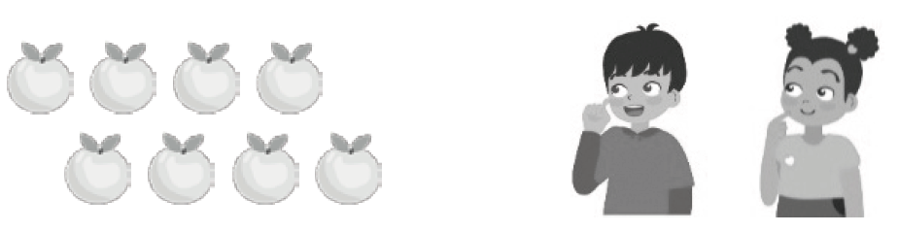

Cada uno recibe naranjas.

|  |  |
| --- | --- |
| Nivel | 3º Básico |
| Tomo | 1 |
| Capítulo | 8: División |
| OA | 9: Demostrar que comprenden la división en el contexto de las tablas de hasta : representando y explicando la división como repartición y agrupación en partes iguales, con material concreto y pictórico, creando y resolviendo problemas en contextos que incluyan la repartición y la agrupación, expresando la división como una sustracción repetida, describiendo y aplicando la relación inversa entre la división y la multiplicación, aplicando los resultados de las tablas de multiplicación hasta , sin realizar cálculos. |
| Contenido | División |
| Indicador de evaluación | Resuelven problemas de división en el contexto de las tablas de hasta , que involucren repartición o agrupación en partes iguales. |
| Habilidad | Resolver problemas |
| Respuesta esperada | Cada uno recibe 4 naranjas. |

**¿Qué aprendí? 3° Básico Capítulo 8**

1. Reparte equitativamente las 10 fichas entre 5 niños.

¿Cuántas fichas recibe cada uno?

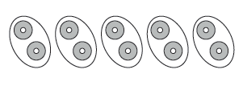

Cada uno recibe fichas.

|  |  |
| --- | --- |
| Nivel | 3º Básico |
| Tomo | 1 |
| Capítulo | 8: División |
| OA | 9: Demostrar que comprenden la división en el contexto de las tablas de hasta : representando y explicando la división como repartición y agrupación en partes iguales, con material concreto y pictórico, creando y resolviendo problemas en contextos que incluyan la repartición y la agrupación, expresando la división como una sustracción repetida, describiendo y aplicando la relación inversa entre la división y la multiplicación, aplicando los resultados de las tablas de multiplicación hasta , sin realizar cálculos. |
| Contenido | División |
| Indicador de evaluación | Resuelven problemas de división en el contexto de las tablas de hasta , que involucren repartición o agrupación en partes iguales. |
| Habilidad | Resolver problemas |
| Respuesta esperada | Cada uno recibe 2 fichas. |

**¿Qué aprendí? 3° Básico Capítulo 8**

1. Hay 15 dulces. Si cada niño recibe 3 dulces,

¿para cuántos niños alcanza?

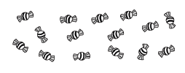 niños.

|  |  |
| --- | --- |
| Nivel | 3º Básico |
| Tomo | 1 |
| Capítulo | 8: División |
| OA | 9: Demostrar que comprenden la división en el contexto de las tablas de hasta : representando y explicando la división como repartición y agrupación en partes iguales, con material concreto y pictórico, creando y resolviendo problemas en contextos que incluyan la repartición y la agrupación, expresando la división como una sustracción repetida, describiendo y aplicando la relación inversa entre la división y la multiplicación, aplicando los resultados de las tablas de multiplicación hasta , sin realizar cálculos. |
| Contenido | División |
| Indicador de evaluación | Resuelven problemas de división en el contexto de las tablas de hasta $10∙10$, que involucren repartición o agrupación en partes iguales. |
| Habilidad | Resolver problemas |
| Respuesta esperada | 5 niños. |

**¿Qué aprendí? 3° Básico Capítulo 8**

1. Dibuja cómo repartir los tomates en partes iguales en los platos.



|  |  |
| --- | --- |
| Nivel | 3º Básico |
| Tomo | 1 |
| Capítulo | 8: División |
| OA | 9: Demostrar que comprenden la división en el contexto de las tablas de hasta : representando y explicando la división como repartición y agrupación en partes iguales, con material concreto y pictórico, creando y resolviendo problemas en contextos que incluyan la repartición y la agrupación, expresando la división como una sustracción repetida, describiendo y aplicando la relación inversa entre la división y la multiplicación, aplicando los resultados de las tablas de multiplicación hasta $10∙10$, sin realizar cálculos. |
| Contenido | División |
| Indicador de evaluación | Representan una división de manera concreta o pictórica. |
| Habilidad | Representar |
| Respuesta esperada | 6 tomates en 3 platos, 2 tomates en cada plato. |

**¿Qué aprendí? 3° Básico Capítulo 8**

1. Hay 40 guindas y se repartirán de manera equitativa entre 4 niños.

¿Cuántas guindas le corresponden a cada niño?

Escribe la expresión matemática y responde.

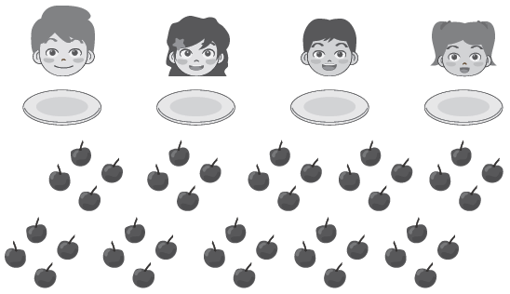

**:**

guindas.

|  |  |
| --- | --- |
| Nivel | 3º Básico |
| Tomo | 2 |
| Capítulo | 8: División |
| OA | 9: Demostrar que comprenden la división en el contexto de las tablas de hasta : representando y explicando la división como repartición y agrupación en partes iguales, con material concreto y pictórico, creando y resolviendo problemas en contextos que incluyan la repartición y la agrupación, expresando la división como una sustracción repetida, describiendo y aplicando la relación inversa entre la división y la multiplicación, aplicando los resultados de las tablas de multiplicación hasta , sin realizar cálculos. |
| Contenido | División |
| Indicador de evaluación | Resuelven problemas de división en el contexto de las tablas de hasta $10∙10$, que involucren repartición o agrupación en partes iguales. |
| Habilidad | Resolver problemas |
| Respuesta esperada | 40: 4; 10 guindas. |

**¿Qué aprendí? 3° Básico Capítulo 8**

1. Reparte 8 panes de manera equitativa entre 4 niños.

¿Cuántos panes recibe cada uno?

Cada uno recibe panes.

|  |  |
| --- | --- |
| Nivel | 3º Básico |
| Tomo | 1 |
| Capítulo | 8: División |
| OA | 9: Demostrar que comprenden la división en el contexto de las tablas de hasta : representando y explicando la división como repartición y agrupación en partes iguales, con material concreto y pictórico, creando y resolviendo problemas en contextos que incluyan la repartición y la agrupación, expresando la división como una sustracción repetida, describiendo y aplicando la relación inversa entre la división y la multiplicación, aplicando los resultados de las tablas de multiplicación hasta , sin realizar cálculos. |
| Contenido | División |
| Indicador de evaluación | Resuelven problemas de división en el contexto de las tablas de hasta $10∙10$, que involucren repartición o agrupación en partes iguales. |
| Habilidad | Resolver problemas |
| Respuesta esperada | 8 : 4 = 2  Cada uno recibe 2 panes. |

**¿Qué aprendí? 3° Básico Capítulo 8**

1. Se reparten equitativamente 24 galletas entre 6 niños.

¿Cuántas galletas recibe cada uno?

Cada uno recibe galletas.

|  |  |
| --- | --- |
| Nivel | 3º Básico |
| Tomo | 1 |
| Capítulo | 8: División |
| OA | 9: Demostrar que comprenden la división en el contexto de las tablas de hasta : representando y explicando la división como repartición y agrupación en partes iguales, con material concreto y pictórico, creando y resolviendo problemas en contextos que incluyan la repartición y la agrupación, expresando la división como una sustracción repetida, describiendo y aplicando la relación inversa entre la división y la multiplicación, aplicando los resultados de las tablas de multiplicación hasta , sin realizar cálculos. |
| Contenido | División |
| Indicador de evaluación | Resuelven problemas de división en el contexto de las tablas de hasta , que involucren repartición o agrupación en partes iguales. |
| Habilidad | Resolver problemas |
| Respuesta esperada | Cada uno recibe 4 galletas. |

**¿Qué aprendí? 3° Básico Capítulo 8**

1. Fanny quiere repartir sus 72 galletas entre 8 integrantes de su familia. ¿Cuántas galletas le dará a cada integrante?

Completa la expresión matemática y responde.

**:**

galletas.

|  |  |
| --- | --- |
| Nivel | 3º Básico |
| Tomo | 1 |
| Capítulo | 8: División |
| OA | 9: Demostrar que comprenden la división en el contexto de las tablas de hasta : representando y explicando la división como repartición y agrupación en partes iguales, con material concreto y pictórico, creando y resolviendo problemas en contextos que incluyan la repartición y la agrupación, expresando la división como una sustracción repetida, describiendo y aplicando la relación inversa entre la división y la multiplicación, aplicando los resultados de las tablas de multiplicación hasta , sin realizar cálculos. |
| Contenido | División |
| Indicador de evaluación | Resuelven problemas de división en el contexto de las tablas de hasta $10∙10$, que involucren repartición o agrupación en partes iguales. |
| Habilidad | Resolver problemas |
| Respuesta esperada | 72 : 8 = 9  9 galletas. |

**¿Qué aprendí? 3° Básico Capítulo 8**

1. Escribe una historia de división usando esta imagen.

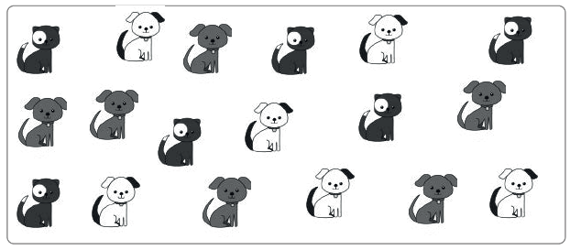

|  |  |
| --- | --- |
| Nivel | 3º Básico |
| Tomo | 2 |
| Capítulo | 8: División |
| OA | 9: Demostrar que comprenden la división en el contexto de las tablas de hasta : representando y explicando la división como repartición y agrupación en partes iguales, con material concreto y pictórico, creando y resolviendo problemas en contextos que incluyan la repartición y la agrupación, expresando la división como una sustracción repetida, describiendo y aplicando la relación inversa entre la división y la multiplicación, aplicando los resultados de las tablas de multiplicación hasta $10∙10$, sin realizar cálculos. |
| Contenido | División |
| Indicador de evaluación | Crean problemas que involucran divisiones en el contexto de las tablas de hasta $10∙10$. |
| Habilidad | Representar |
| Respuesta esperada | Respuestas variadas, por ejemplo:  Hay 18 animales que deben repartirse equitativamente en 3 grupos. ¿Cuántos animales hay en cada grupo? |